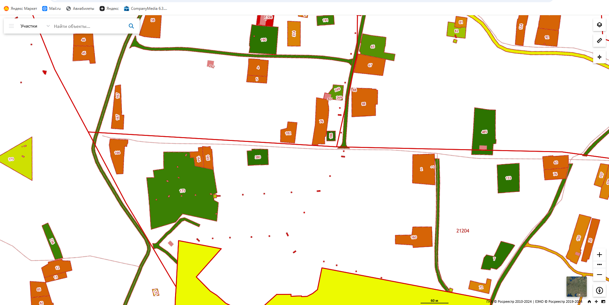
54:30:021204:3800
Новосибирская область, Чулымский район, с. Кокошино, ул. Ленина, д. 18

